CENTRO FEDERAL DE EDUCAÇÃO TECNOLÓGICA DE MINAS GERAIS – CAMPUS V

Errata

SGSG – Sistema para Gestão de Seminários de Graduação

Clara Lacerda Pardini

Léon David Fernandes

Neillon Cesar Medeiros Moura

Divinópolis - MG

2015

**1. Diagrama de Tabelas Relacionais**

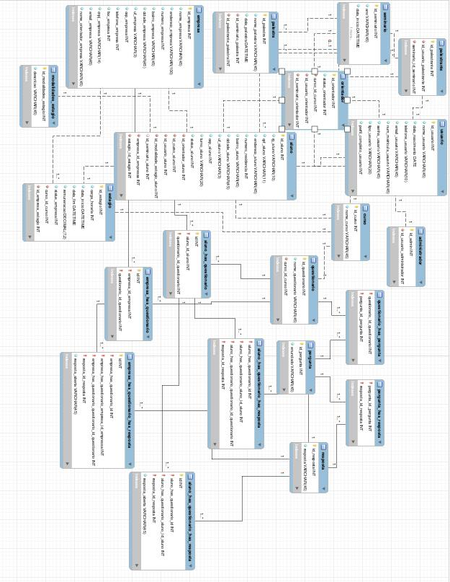

**Figua 01 – Diagrama de tabelas relacionais SGSG, visão geral**

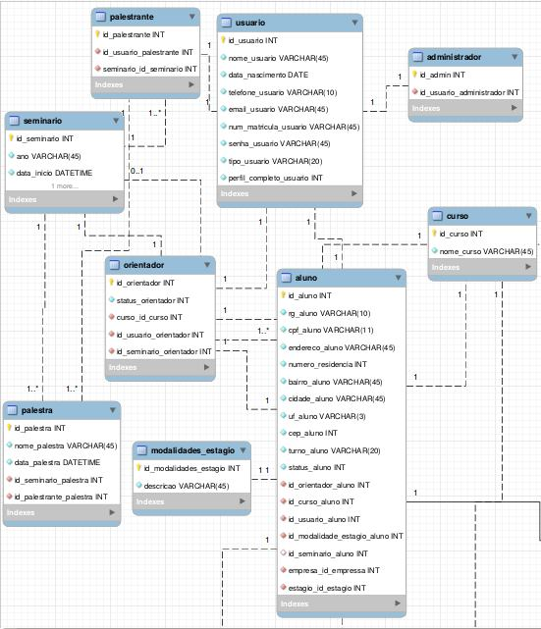

**Figua 02 – Diagrama de tabelas relacionais SGSG**

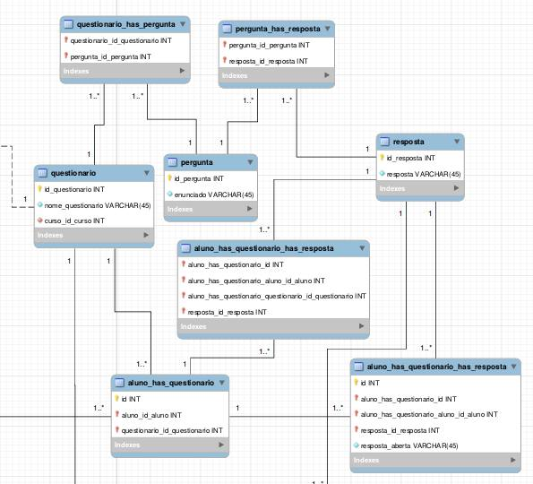

**Figua 03 – Diagrama de tabelas relacionais SGSG**

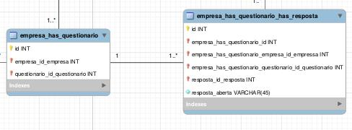

**Figua 04 – Diagrama de tabelas relacionais SGSG**

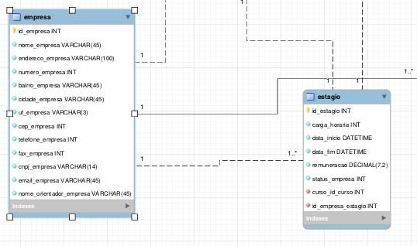

**Figua 05 – Diagrama de tabelas relacionais SGSG**

**2. Diagrama de Entidade Relacionamento**

Para que o Diagrama de Entidade Relacionamento a ser apresentado remeta um visual mais limpo e de fácil entendimento, os atributos de cada uma de suas tabelas foram eliminados. Assim para que ainda haja um entendimento adequado, esses serão disponibilizados aqui. As tabelas encontradas em cinza não pertencem necessariamente ao software em questão, mas devido a grande semelhança e até mesmo necessidade de ligação com o outro grupo de TCC, optou-se por mantê-las

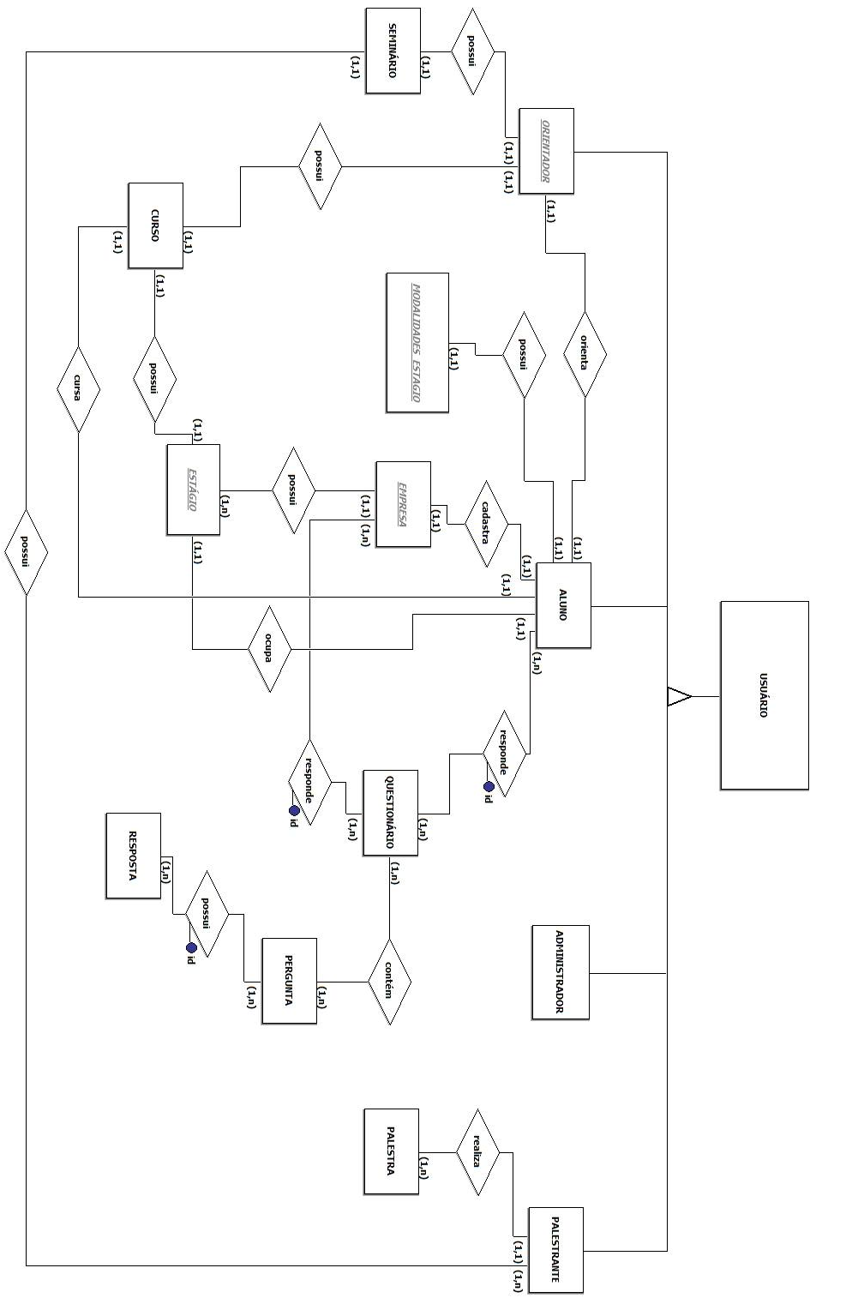

**Figura 06 – Diagrama de entidade relacionamento SGSG, visão geral**

**2.1 Atributos das tabelas**

* Tabela “USUÁRIO”:

id_usuario PK

nome_usuario

data_nascimento

telefone_usuario

email_usuario

num_matricula_usuario

senha_usuario

tipo_usuario

perfil_completo_usuario

* Tabela “ALUNO”:

id_aluno PK

rg_aluno

cpf_aluno

endereco_aluno

numero_residencia

bairro_residencia

cidade_aluno

uf_aluno

cep_aluno

turno_aluno

status­_aluno

id_orientador_aluno FK

id_curso_aluno FK

id_usuario_aluno FK

id_modalidade_estagio_aluno FK

id_seminario_aluno FK

empresa_id_empresa FK

estagio_id_estagio FK

* Tabela “ADMINISTRADOR”:

id_admin PK

id_usuario_administrador FK

* Tabela “PALESTRANTE”:

id_palestrante PK

id_usuario_palestrante FK

seminario_id_seminario FK

* Tabela “SEMINÁRIO”:

id_seminario PK

ano

data_inicio

data_fim

* Tabela “CURSO”:

id_curso PK

nome_curso

* Tabela “QUESTIONÁRIO”:

id_questionario PK

nome_questionario

curso_id_curso FK

* Tabela ”PERGUNTA”:

id_pergunta PK

enunciado

* Tabela ”RESPOSTA”:

id_resposta PK

resposta

* Tabela “PALESTRA”:

id_palestra PK

nome_palestra

data_palestra

id_seminario_palestra FK

id_palestrante_palestra FK

* Tabela “ORIENTADOR”:

id_orientador PK

status_orientador

curso_id_curso FK

id_usuario_orientador FK

id_seminario_orientador FK

* Tabela “MODALIDADES_ESTAGIO”:

id_modalidades_estagio PK

descricao

* Tabela “EMPRESA”:

id_empresa PK

nome_empresa

endereco_empresa

numero_empresa

bairro_empresa

cidade_empresa

uf_empresa

cep_empresa

telefone_empresa

fax_empresa

cnpj_empresa

email_empresa

nome_orientador_empresa

* Tabela “ESTÁGIO”:

id_estagio PK

carga_horaria

data_inicio

data_fim

remuneracao

status_empresa

curso_id_curso FK

id_empresa_estagio FK